UNIVERSIDADE FEDERAL DE MINAS GERAIS

ELT135 – RECONHECIMENTO DE PADRÕES

RELATÓRIO KDE

Gabriel Saraiva Espeschit – 2015065541

27 de set de 2020

Para a realização do exercício de KDE, foi utilizado o *dataset* espiral do pacote *mlbench* do R.

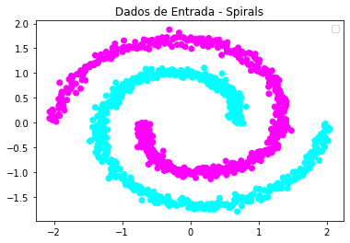

Em seguida, implementou a estimativa por KDE e em seguida implementou a classificação por Bayes. Foi possível gerar um espaço de separação de acordo com essa implementação como se pode ver abaixo quando se passa o parâmetro h = 0.1:

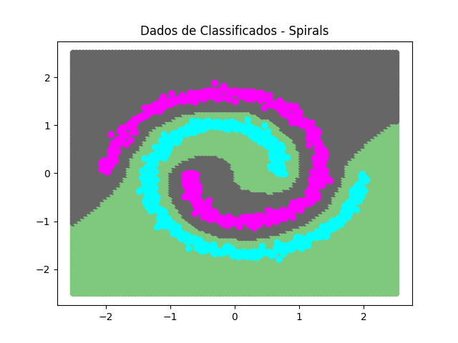

Em seguida dividiu-se os dados em 10 *folds*, para qual foram plotados os dados de teste sob o espaço de classificação gerado.

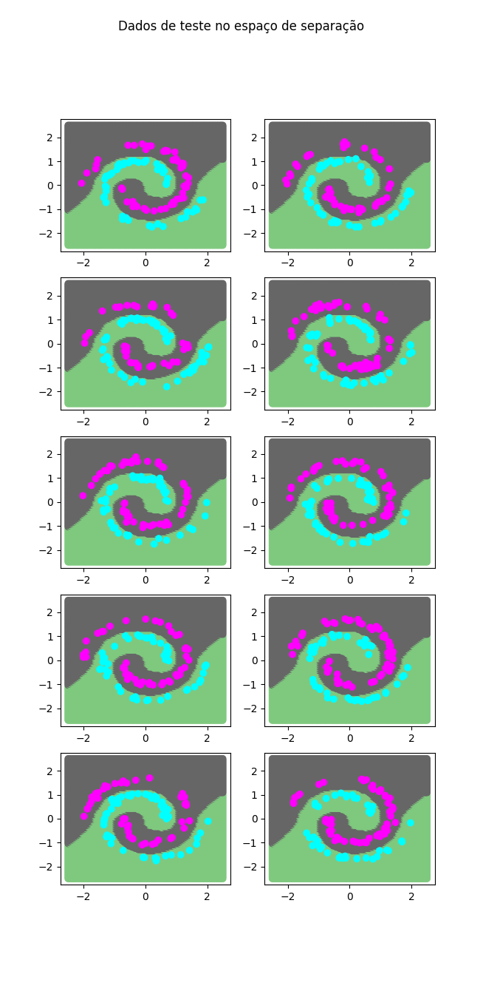

A acurácia média encontrada foi de 100%. Isso significa que o h = 0.1 é adequado para resolver esse problema. Sendo assim, aumentou-se o desvio padrão das amostras a fim de gerar um problema mais complicado para resolução e estudar o impacto do h. Os novos dados gerados estão plotados a seguir:

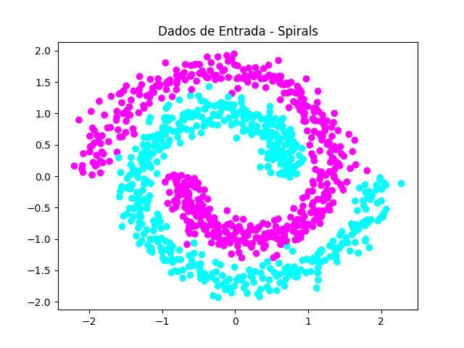

Em seguida, plotou-se os o espaço de separação para esses dados com h também igual a 0.1:

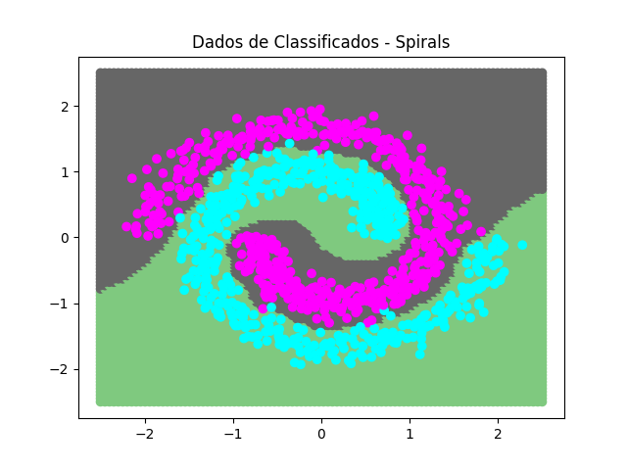

Fez-se a mesma coisa para h = 1.06σN-1/5 e h = 0.01. Os resultados estão dispostos nas imagens abaixo:

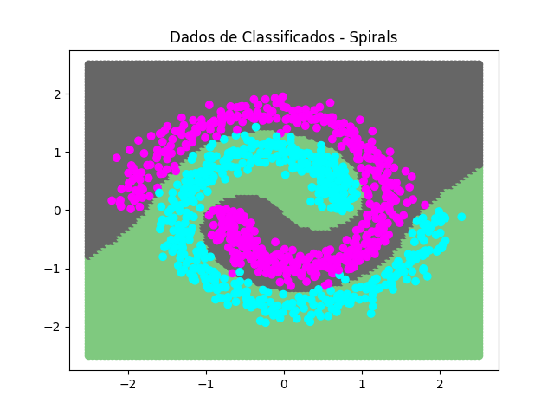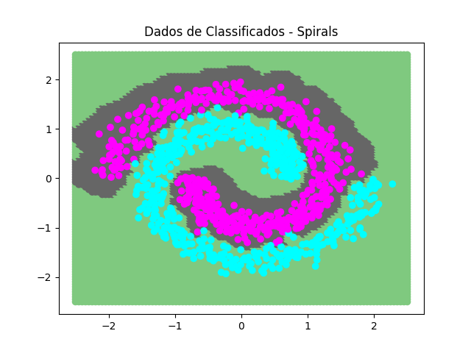

Como pode ser observado, houve uma espécie de *overfitting* para os dados em rosa quando se utilizou o termo h igual a 0.01. Em termos de acurácia quando fazendo o teste e treino usando 10 *folds* obtivemos os seguintes resultados:

|  |  |
| --- | --- |
| Valor de h | Acurácia obtida no 10 *folds* |
| 0,1 | 98,9% |
| 1,06*σ*N-1/5 | 99,2% |
| 0,01 | 98,4% |

Como podemos ver, realmente ocorreu um *overfitting* quando utilizamos o h como 0,01 e a acurácia obtida no pelo modelo foi a menor entre todos os casos testados. O KDE é uma excelente forma de encontrar a separação de dados não linearmente separáveis, no entanto, é importante ficar atento à calibração do h para que os dados não sofram com *over* ou *underfitting.*